Отчет по лабораторной работа №2.

Лозовский Максим, 12 группа, 3 курс.

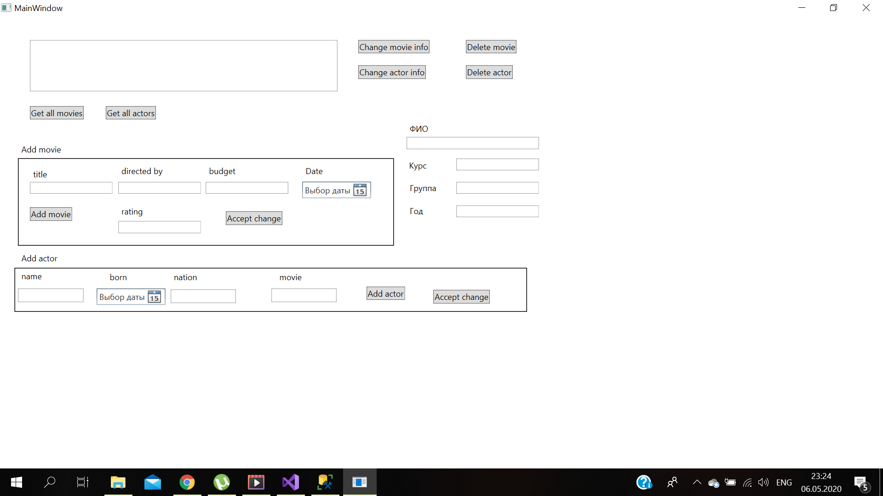

Вот так выглядит интерфейс приложения.

В первом большом текстовом поле при нажатии кнопок Get all movies и Get all actors выводится список всех записей из таблиц Фильмы и Актеры соответственно.

Чтобы изменить информацию о фильме или актера необходимо выбрать запись из списка и нажать соответствующую кнопку справа.

Для удаление также нужно выбрать соответствующую запись и нажать на одну из самых крайних кнопок.

Для добавления фильма или актера есть два блока, куда в текстовые поля необходимо вписывать данные.

Прилагаю скриншоты для демонстрации.

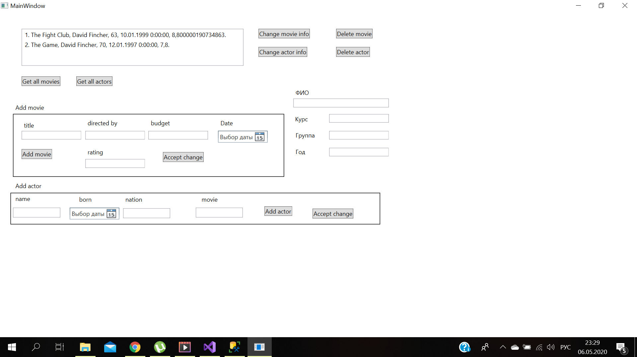

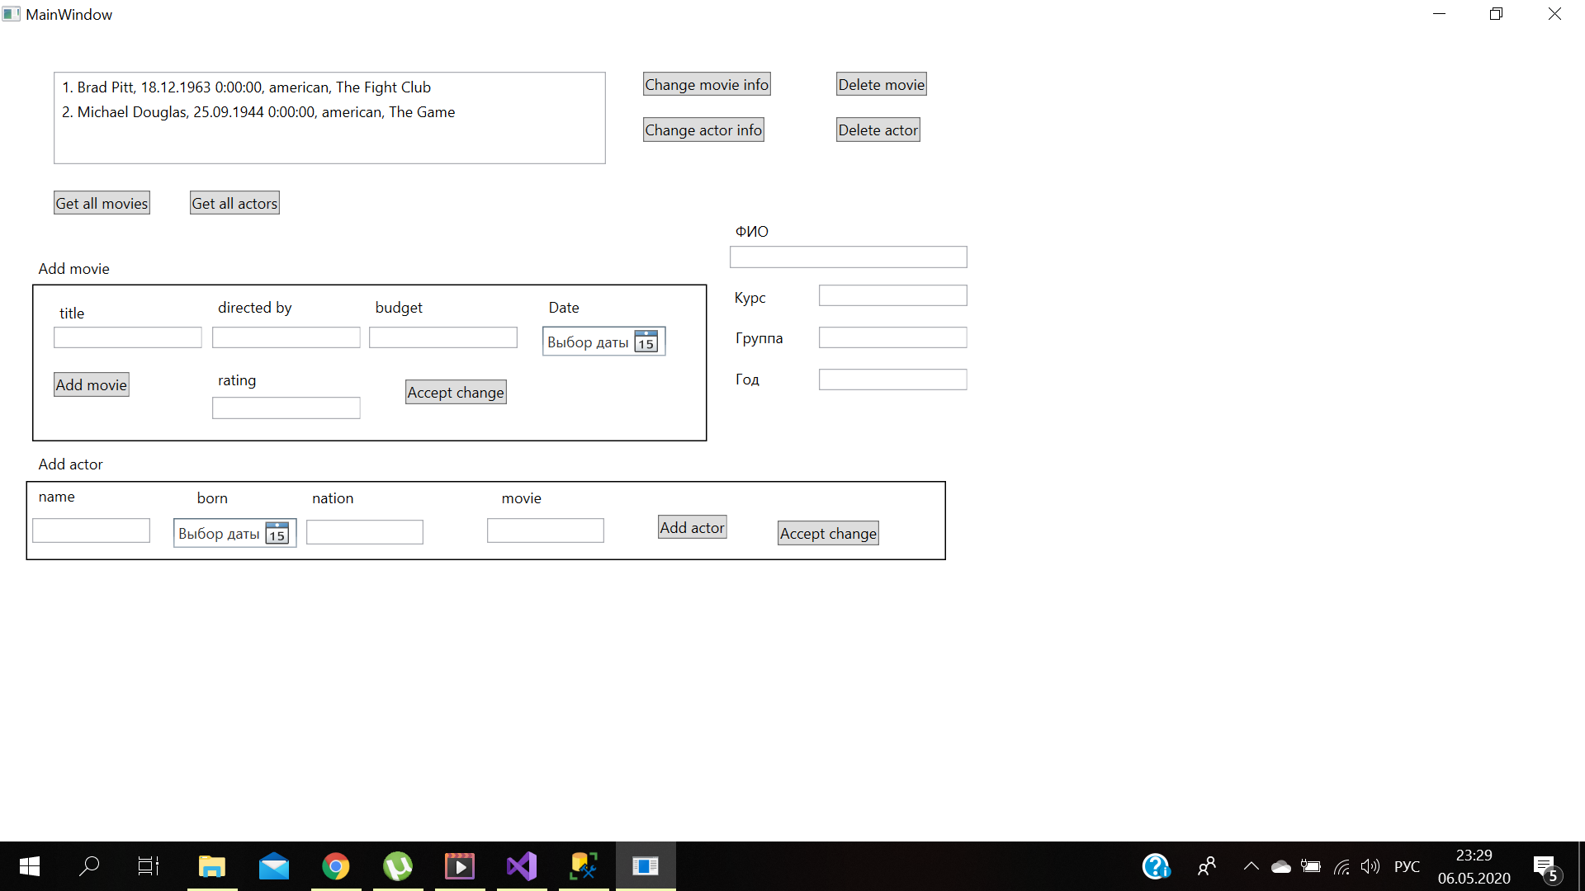

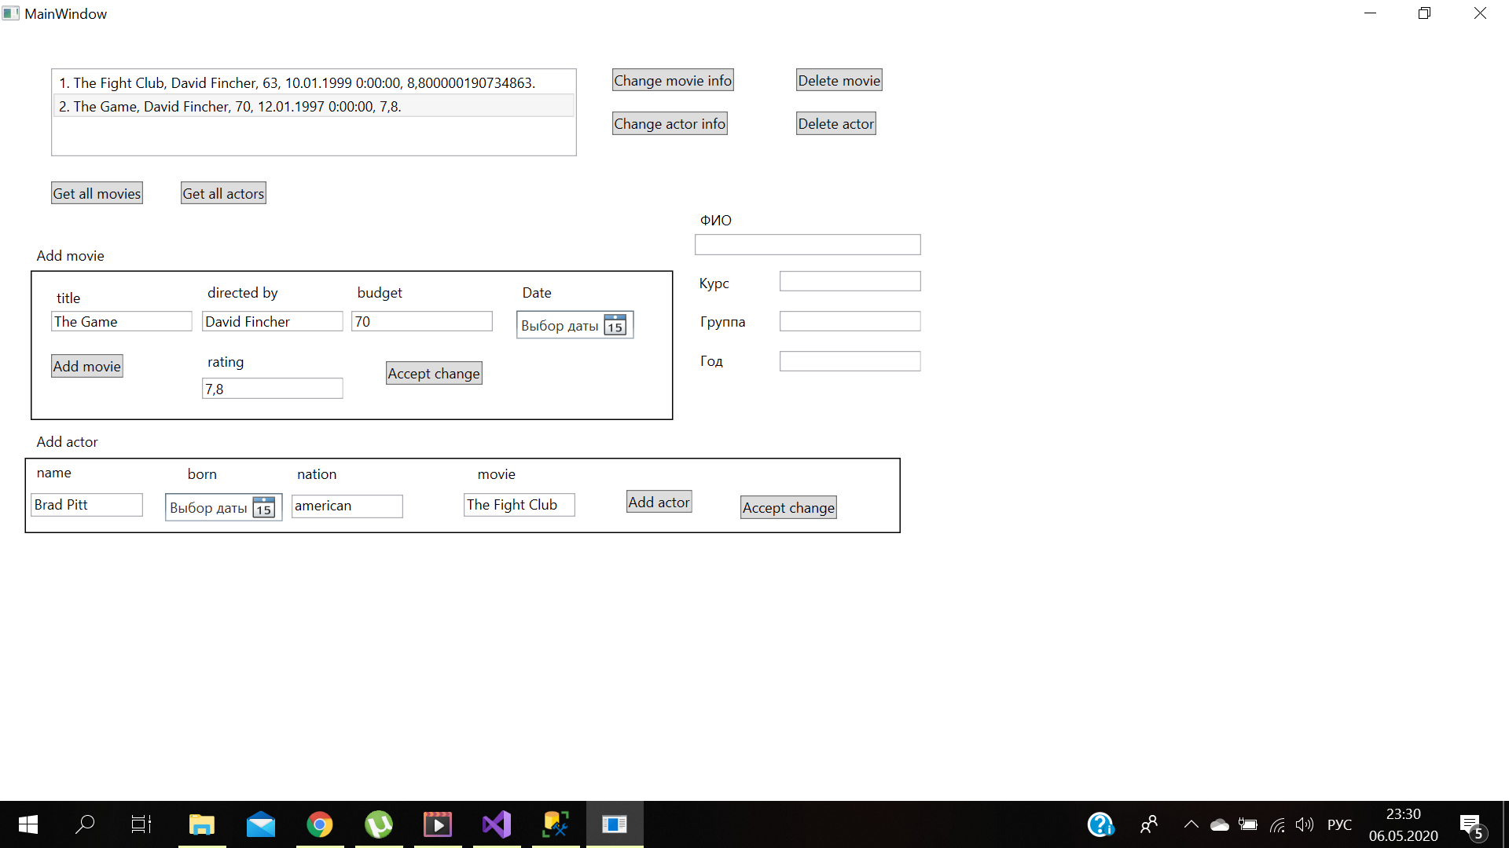

Также прилагаю скриншоты базы данных.

